КОНСУЛЬТАЦИЯ
ДЕТЯМ О ВОЙНЕ 1941-1945

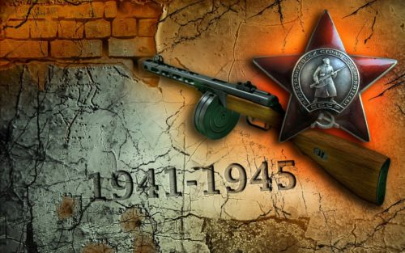

Подготовили: воспитатели старшей группы
Структурного подразделения
«Детский сад №1»
Киселева М.А., Уткина Н.В.

Со времен Великой отечественной войны прошло достаточно много времени, в живых осталось не так много ветеранов и участников той страшной войны, но подвиг советских людей всегда будет оставаться гордостью для потомков.
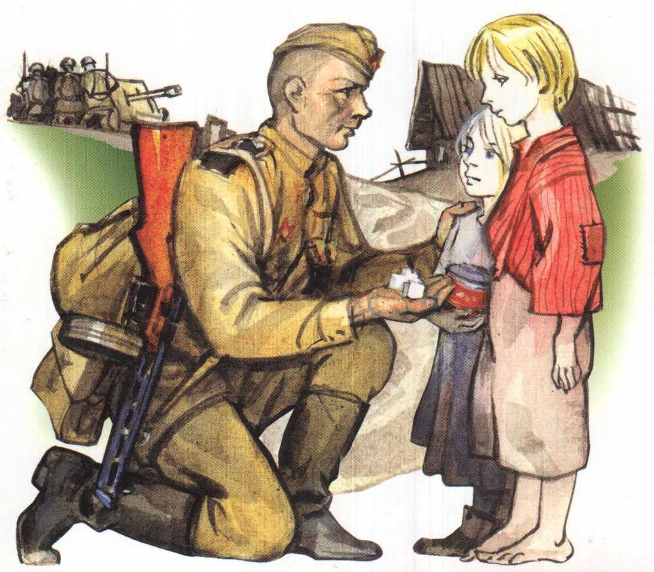
Зачем рассказывать детям о войне
Одним из важных этапов развития личности ребенка является его всестороннее развитие и знание истории своей страны. Повествования о подвигах и доблести советских людей способствует формированию у детей чувства гордости за свой народ, страну, развитию патриотизма, любви к Родине, стремлению походить на героев, защитивших нашу страну. Проведение в детских садах тематических бесед и мероприятий является важной составляющей патриотического воспитания дошкольников, формированию любви к Отечеству, которая помогает ощутить корни своего рода. Именно поэтому, чем раньше ребенок начнет чувствовать свою причастность к Родине, к родной земле, тем скорее у него будет формироваться чувство ответственности за ее будущее, будущее своей страны, своей семьи.
Почему началась война
Объяснение дошкольникам причин войны 1941-1945 годов очень волнует и родителей, и воспитателей. Ребенок должен понять, что причины войн заключаются в желании захватить чужую, процветающую территорию или в ссоре руководителей разный стран. Но причина начала Великой отечественной войны была совершенно другой.
Правитель Германии Гитлер решил убивать людей только потому, что они имели другую национальность. Русские, поляки, евреи, французы и другие нации должны были или принять и подчиниться фашистскому режиму Германии, или умереть.
Многие страны, которые были не в состоянии противостоять Гитлеру по каким-либо причинам, сдались.
Германия напала на нашу страну внезапно, ранним утром, когда все люди мирно спали. Но русские отказались подчиняться фашистам, вступили с немцами в неравную схватку, и, благодаря отважности и решимости, одержали победу над врагом.
Русские почти 4 года защищали свою Землю, свою Родину, детей, жен, родителей, свое Отечество, поэтому войну 1941-1945 годов назвали Великой Отечественной.
Как рассказать детям о войне в детском саду
Рассказать ребенку о Великой отечественной войне за одно занятие невозможно. При этом важно учитывать и возраст аудитории. Например, малышам можно почитать стихи и рассказы о войне, написанные для самых маленьких, рассказать о наградах, медалях и орденах. Детям постарше будут интересные беседы о подвигах, технике и оружии. Уместными будут встречи с ветеранами, походы к памятникам героям Великой отечественной войны, аллеям боевой славы, посещение музеев. Родители должны активно сотрудничать с педагогами и воспитателями, чтобы помочь организовать подобные встречи, походы и экскурсии. Организовывая беседы и познавательные мероприятия для детей дошкольных учреждений, следует корректировать их с учетом возраста детей.
Для детей младшей группы детского сада можно провести беседы о том, почему началась война, как долго она длилась, о подвигах героев, праздновании Дня Победы. Совместными с родителями усилиями приготовить тематические поделки и устроить выставку в группе. Можно посвятить занятия разучиванию стихотворений и песен о войне, армии, мужестве.
Для детей средней группы детского сада можно устроить встречи с ветеранами, участниками боевых действий, читать рассказы, стихи о войне, подвиге советских людей. Проводить тематические беседы на следующие темы:
- Что мне известно о Великой отечественной войне.
- Роль женщин при защите Родины во время ВОВ.
- Сталинградская блокада
- Блокада Ленинграда и прочие.
- Подвиг пионеров-героев, подвиг советских людей.
- Рассказ о тех, кто трудился в тылу.
- Четвероногие помощники на фронте.
- Дети войны.
Также можно организовать посещение музеев, поездки и походы к памятникам боевой славы, проведение в группе тематических занятий по рисованию и творчеству.
С детьми старшей и подготовительной группы можно подготовить тематический утренник, с разучиванием песен и стихотворений о войне, подвиге и мужестве. Рекомендуется делать акцент на зрительном восприятии дошкольников, так как это позволит им более глубоко прочувствовать подвиг солдат, защищавших нашу Родину. Также можно встраивать встречи с ветеранами, организовывать посещения музеев, памятников войны, устраивать чтение книг о подвигах, битвах, полководцах, проводить выставки и спортивные соревнования.
Тематические беседы можно подготовить по следующим темам:
- Фотохроника военных дней.
- Памятники воинской славы.
- Великие битвы, полководцы
- Города-герои.
- Военная техника.
В этом возрасте дети уже могут самостоятельно приготовить подарки ветеранам (рисунки, открытки, аппликации).
Военные профессии
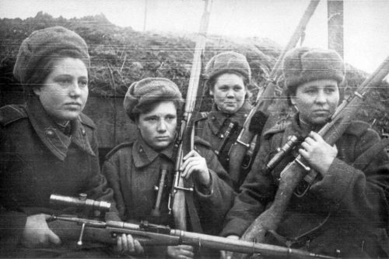
Рассказывая дошкольникам о войне, следует упомянуть и о военных профессиях. Дети должны понимать, что помимо учителей, врачей, продавцов и прочих, есть категория людей, которые занимаются разработкой тактик и стратегий, боевой техники и оружия. В мирное время представители военных профессий готовят новобранцев и пополняют командный состав, занимаются разработками боевой техники и заданий, а во время войны они становятся командующими: генералы, маршалы и прочие.
К военным профессиям относят профессии летчиков, моряков, врачей, медсестер, связистов и другие. Управление боевой техники осуществлялось так же хорошо обученными и подготовленными людьми. Те, кто остался в тылу, тоже помогали армии. Женщины, дети и старики работали на полях, фабриках, заводах, выращивали продукты, шили форму, готовили запасные части для техники, выпускали танки, самолеты и многое другое. Рассказывая дошкольникам о Великой отечественной войне, следует упомянуть о том, какое это было сложное и тяжелое время даже для тех, кто оставался в тылу, не говоря уже о тех. Кто сражался на линии фронта.

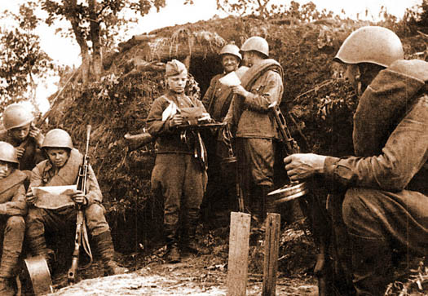

Пионеры-герои
Детям дошкольного возраста будет интересно узнать о героических детях, которые тоже сражались с врагом во времена войны. Они, не боясь расправы фашистов, помогали советской армии и стране победить. До войны это были самые обыкновенные мальчики и девочки, к 1941 году многим еще едва исполнилось 10 лет. Во времена тяжелых испытаний они совершили настоящий подвиг, защищая свой народ, и питая ненависть к фашистам. Многие из них погибли, выполняя задание, помогая партизанам, армии, Родине.

Зина Портнова

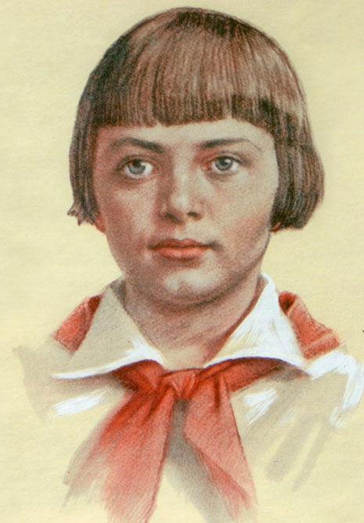
Ленинградская школьница Зина Портнова летом 1941 г. поехала на каникулы к бабушке в Белоруссию. Там ее и застала война. Спустя несколько месяцев Зина вступила в подпольную организацию «Юные патриоты». Потом стала разведчицей в партизанском отряде имени Ворошилова. Девочка отличалась бесстрашием, смекалкой и никогда не унывала. Однажды ее арестовали. Прямых улик, что она партизанка, у врагов не было. Возможно, все обошлось бы, если бы Портнову не опознал предатель. Ее долго и жестоко пытали. На одном из допросов Зина выхватила у следователя пистолет и застрелила его и еще двух охранников. Пыталась убежать, но у измученной пытками девочки не хватило сил. Ее схватили и вскоре казнили. Зинаиде Портновой посмертно присвоено звание Героя Советского Союза
Володя Дубинин
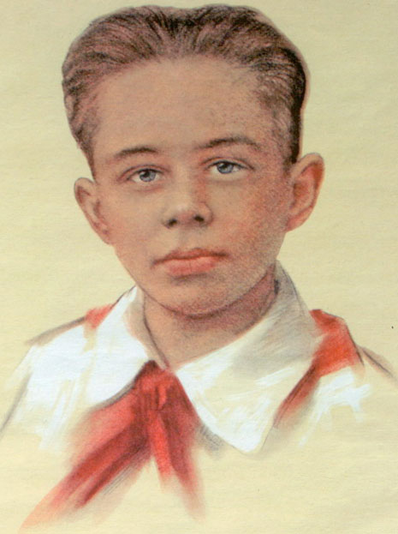
О нем рассказывали легенды: как Володя водил за нос целый отряд гитлеровцев, выслеживающих партизан в крымских каменоломнях; как проскальзывал тенью мимо усиленных постов врага; как мог запомнить с точностью до одного солдата численность сразу нескольких гитлеровских подразделений, расположенных в разных местах… Володя был любимцем партизан, их общим сыном. Но война есть война, она не щадит ни взрослых, ни детей. Юный разведчик погиб, подорвавшись на фашистской мине, когда возвращался с очередного задания. Командующий Крымским фронтом, узнав о гибели Володи Дубинина, отдал приказ наградить посмертно юного патриота орденом Красного Знамени.
Марат Казей
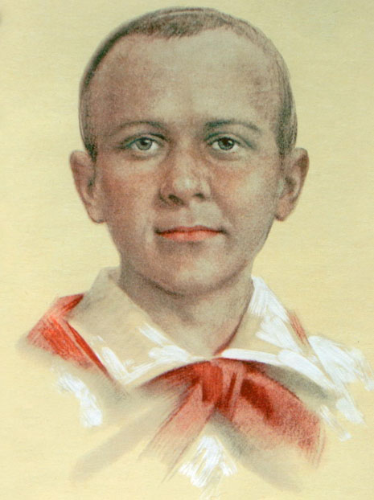
Школьнику Марату Казею было чуть больше 13 лет, когда он ушел к партизанам вместе со своей сестрой. Марат стал разведчиком. Пробирался во вражеские гарнизоны, высматривал, где расположены немецкие посты, штабы, склады с боеприпасами. Сведения, которые он доставлял в отряд, помогали партизанам наносить врагу большие потери. Как и Голиков, Марат взрывал мосты, пускал под откос вражеские эшелоны. В мае 1944 г., когда Советская Армия была уже совсем близко и партизаны должны были вот-вот с ней соединиться, Марат попал в засаду. Подросток отстреливался до последнего патрона. Когда у Марата осталась одна граната, он подпустил врагов поближе и выдернул чеку... Марат Казей посмертно стал Героем Советского Союза.

Леня Голиков
Он рос обыкновенным деревенским парнишкой. Когда немецкие захватчики заняли его родную деревню Лукино, что в Ленинградской области, Леня собрал на местах боев несколько винтовок, раздобыл у фашистов два мешка гранат, чтобы передать их партизанам. И сам остался в партизанском отряде. Воевал наравне со взрослыми. В свои 10 с небольшим лет Леня в боях с оккупантами лично уничтожил 78 немецких солдат и офицеров, подорвал 9 автомашин с боеприпасами. Он участвовал в 27 боевых операциях, взрыве 2 железнодорожных и 12 шоссейных мостов. 15 августа 1942 г. юный партизан взорвал немецкую легковую машину, в которой находился важный гитлеровский генерал. Погиб Леня Голиков весной 1943 г. в неравном бою. Посмертно ему присвоено звание Героя Советского Союза.
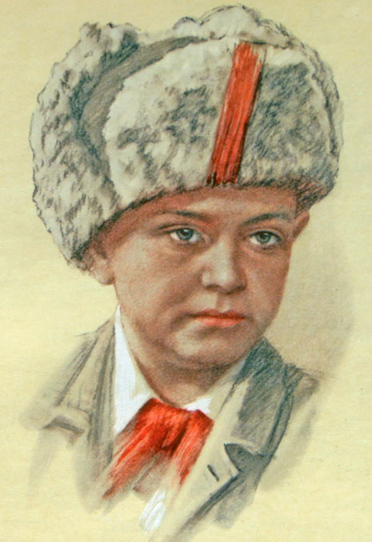

Таня Савичева
Она жила в блокадном Ленинграде. Умирая от голода, Таня отдавала последние крошки хлеба другим людям, из последних сил носила песок и воду на городские чердаки, чтобы было чем тушить зажигательные бомбы. Таня вела дневник, в котором рассказывала о том, как умирала от голода, холода, болезней ее семья. Последняя страничка дневника осталась недописанной: умерла сама Таня.
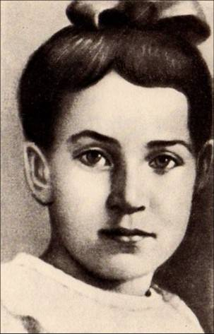

Города-герои
Рассказ дошкольникам о Великой отечественной войне будет не полным, если не упомянуть о городах-героях. Звание города-героя – почетное звание, которое присваивалось населенному пункту за проявленные его населением героизм и мужество. Города-герои есть на территории Российской Федерации, Беларуси, Украины.

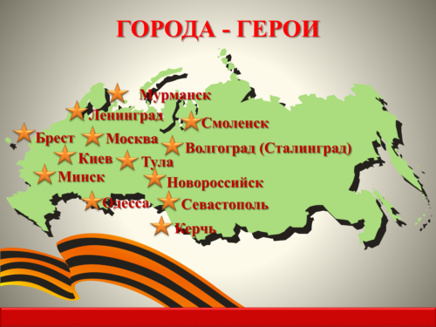

Брестская крепость
Первой приняла на себя удар врага Брестская крепость. Солдаты отважно сопротивлялись попыткам врага занять территорию в течение целого месяца, чтобы выиграть время, пока страна соберет армию для дальнейшего противостояния. Но практически все они погибли в этом неравном бою.

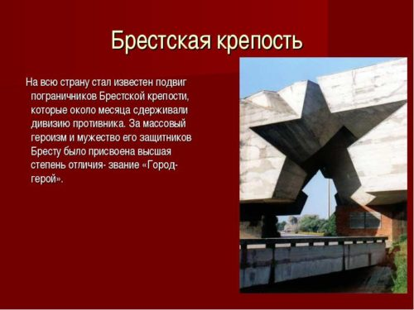
Одесса
Одесса – город-герой, расположенный на юге Украины, и имеющий выход к морю. Для разработки военных тактик и стратегий выход к морю очень важен, поэтому фашистские войска решили захватить этого город. Войска врага были велики, окопы и баррикады не могли сдерживать натиск, но местные жители спрятались в приморских пещерах и по ночам тайком пробирались в город и подрывали дома с фашистами, выводили из строя технику. Так началась подрывная война против немцев.
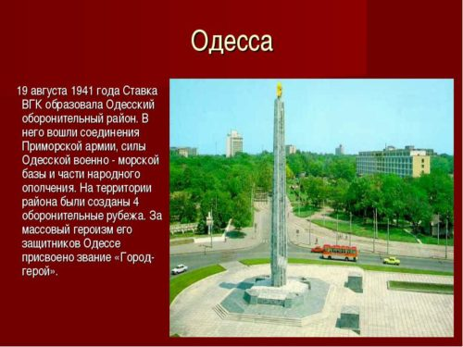
Ленинград
Ленинград тоже является городом-героем. Во вражеском кольце он находился около двух долгих лет. Фашисты окружили город, не пускали в него обозы с продовольствием, лекарствами, испортили систему теплоснабжения. Люди голодали, мерзли, болели, но не сдались врагу.
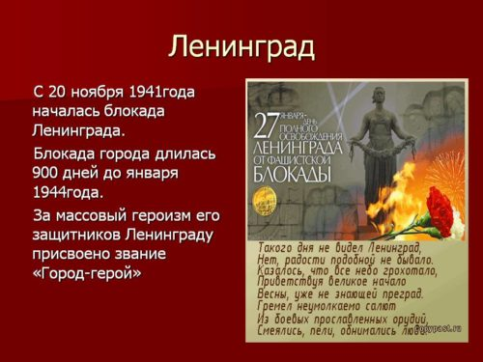
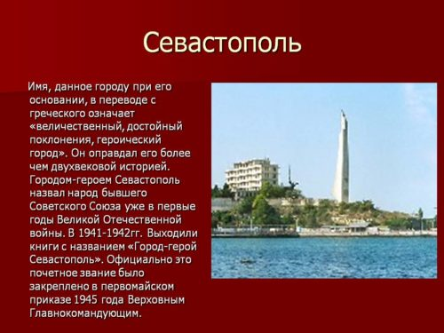
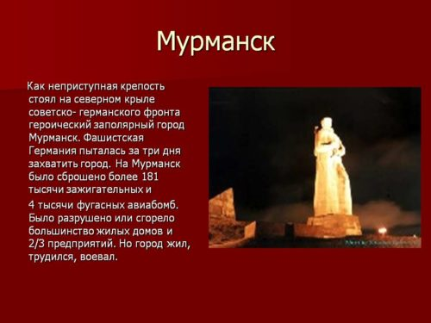
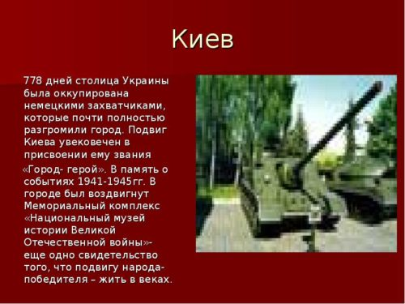
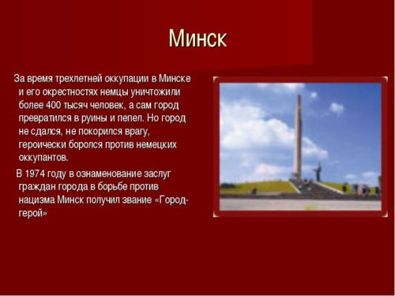
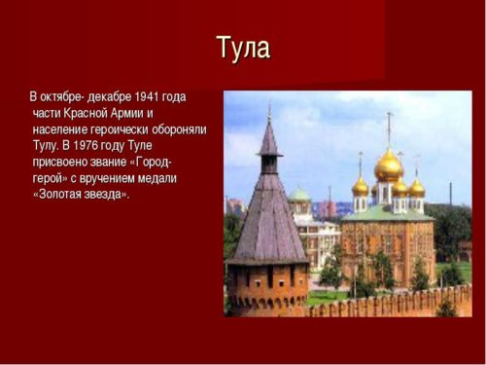
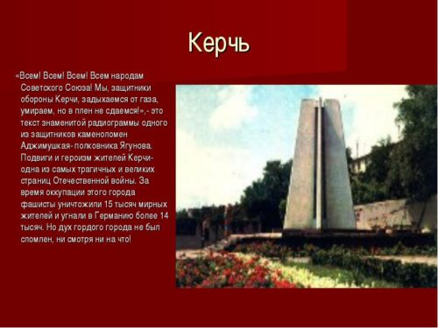
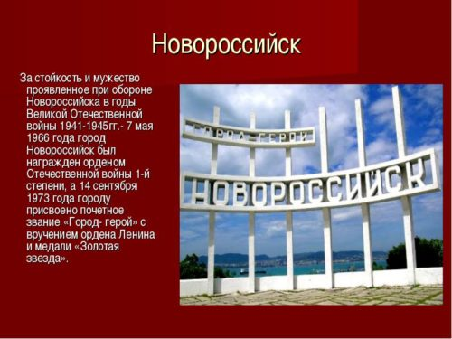
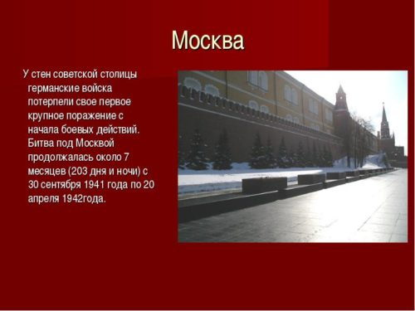
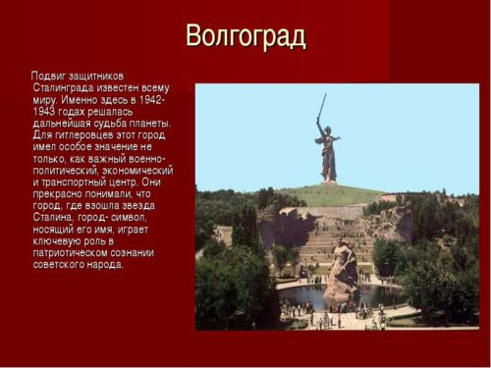
Советы родителям
В России практически нет ни одной семьи, которую бы не затронула война. У кого-то воевали деды, прадеды, бабушки и прабабушки, кто-то работал в тылу, чтобы обеспечить советскую армию всем необходимым на фронте. В те далекие и тяжелые годы не было практически ни одного равнодушного человека к судьбе нашей Родины. О подвиге солдат и благодарности за мирное небо можно побеседовать во время творческих занятий по рисованию, при подготовке поделок ко Дню Победы.
Если в вашей семье были или еще живы фронтовики, кто-то из родных во время войны работал в тылу, обязательно расскажите о них ребенку. Если есть возможность, пусть ребенок сам пообщается с очевидцами того времени, узнает о той сложной жизни, страшной доле, которая выпала на их плачи. Покажите ребенку награды, которыми был награжден ваш родственник, поделитесь с ним воспоминаниями о том времени. Такие беседы надолго останутся в памяти малыша.
На формировании правильной и четкой гражданской позиции дошкольника положительно скажется и чтение соответствующей литературы.
В День празднования Великой Победы, постарайтесь познакомить малыша с ветеранами, поздравьте их с этим праздником, попросите рассказать о том, что хранит их память. На ребенка это произведет неизгладимые впечатления и останется в его сердце надолго.

